DAFTAR HADIR

Nama Kegiatan : Internal Audit
Tempat : Ruang Rapat {{bu_caps}}
Tanggal Pelaksanaan : {{tgl_daftar_periksa1}}

NO | NAMA | JABATAN | TANDA TANGAN
NO | NAMA | JABATAN | Opening  Meeting | Closing  Meeting
1 | {{direktur}}. | Direktur | 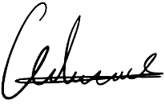
2 | {{fkap}} | Ketua FKAP | 
3 | {{administrasi}} | Kepala Divisi Administrasi | 
4 | {{keuangan}} | Kepala Divisi Keuangan | 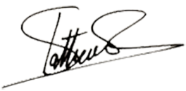
5 | {{manager}} | HRD/Manager | 

DAFTAR HADIR

Nama Kegiatan : Internal Audit
Tempat : Ruang Rapat {{bu_caps}}
Tanggal Pelaksanaan : {{tgl_daftar_periksa2}}

NO | NAMA | JABATAN | TANDA TANGAN
NO | NAMA | JABATAN | Opening  Meeting | Closing  Meeting
1 | {{direktur}}. | Direktur
2 | {{fkap}} | Ketua FKAP
3 | {{administrasi}} | Kepala Divisi Administrasi
4 | {{keuangan}} | Kepala Divisi Keuangan
5 | {{manager}} | HRD/Manager

